日 | 月 | 火 | 水 | 木 | 金 | 土
この写真 の作成者 不明な作成者 は CC BY のライセンスを許諾されています | この写真 の作成者 不明な作成者 は CC BY のライセンスを許諾されています | 1 | 2  レクリエーション  吹き矢教室  （１０時～１２時）  子ども和太鼓教室  （19時～20時） | 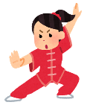  3（憲法記念日）  休館  ゆったり気功教室  （10時～11時半） | 4（みどりの日）  休館 | 5（こどもの日）  休館
6  午前中休館 | 7 | 8 | 9  しの笛教室  （18時～19時） | 10  午前中休館  ゆったり気功教室  （10時～11時半） | 11 | 12  午前中休館  つながりカフェ  （13時半～15時半）
13  健康体操  （１０時半～１１時半） | 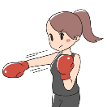  14  ボクササイズ※  （10時半～11時半） | 15 | 16  レクリエーション  吹き矢教室  （１０時～１２時）  子ども和太鼓教室  （19時～20時） | 17  午前中休館  ゆったり気功教室  （10時～11時半） | 18 | 19  午前中休館
20  午前中休館 | 21 | 22 | 23  しの笛教室  （18時～19時） | 24  ゆったり気功教室  （10時～11時半） | 25 | 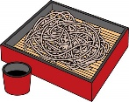  26  午前中休館  お蕎麦屋さん  （１２時オープン）
27  午前中休館 | 28  ボクササイズ※  （10時半～11時半） | 29 | 30 | 31  午前中休館  ゆったり気功教室  （10時～11時半） | 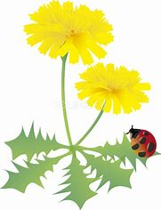
※要予約（詳細はお問い合わせ下さい。） 問合せ連絡先： 0798－20－５６０８（ぽっかぽかひろば）ＦＡＸ共用

